МОУ «Бутырская основная общеобразовательная школа»
Валуйского района Белгородской области
Акция «Письмо Победы»
С 22 апреля 2016 года в МОУ «Бутырская ООШ» стартовала акция «Письмо Победы». Наши ученики 1-4 классов написали письма участникам войны и тыла, своим прадедушкам и прабабушкам. Каждый учащийся написал письмо в прошлое. Все письма собраны в один альбом.
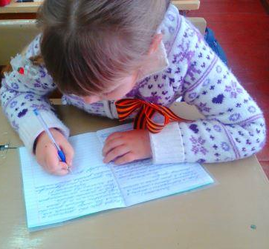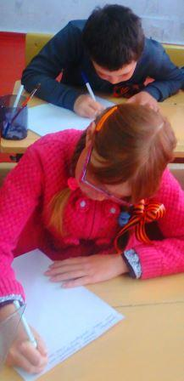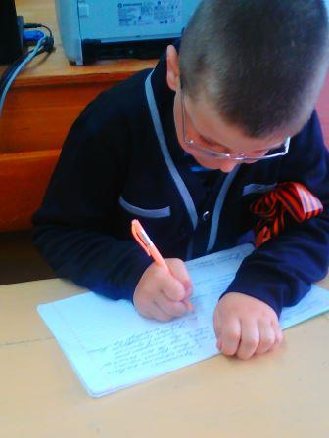
Дорогой прадедушка!
Я хочу сказать тебе спасибо за то, что ты защищал нашу страну Россию.
Я хочу поздравить тебя с 9 мая, с Днем Победы. В те годы было очень тяжело, но ты победил. Спасибо!
Ученик 2 класса Егор Ю.
Здравствуй, дорогой солдат войны!
Меня зовут Маша. Я ученица МОУ Бутырской школы. Хочу сказать Вам спасибо за мир, за Победу, за мое счастливое детство! Спасибо Вам за то, что защищали нашу Родину.
Ученица 4 класса Маша С.
Здравствуй, мой дедушка!
Идет уже 71-й год со дня окончания Великой Отечественной войны. Войны, унесшей очень много жизней. Сейчас мне 10 лет, я учусь в 2 классе. Войну я видела только с экранов телевизора и слышала о ней из рассказов моих родственников. Порой мне становится страшно, что война может повториться, но я верю, что такого не случится. В каждой российской семье помнят своих родных и близких, которые защищали родину от фашистов, трудились в тылу. Есть и в моей семье такой человек, но он уже умер, все мы часто вспоминаем о нем. Это ты, дедушка.
На войну тебя призвали с первого дня. Ты рассказывал, что очень трудно, страшно было там всем. Винтовок и автоматов почти не было, поэтому в бой шли с палками и забирали оружие у немцев. За годы войны не увидел ни одного целого дома в освобожденных городах и селах на территории России. У тебя было много наград, но, к сожалению, я их не помню. Ты умер еще до моего рождения, очень жаль, что не дожил до настоящего времени. Думаю, ты гордился бы мной.
Ученица 2 класса Даша П.

